产品规格书
产品名称：交互式触摸一体机
产品型号：MH9828

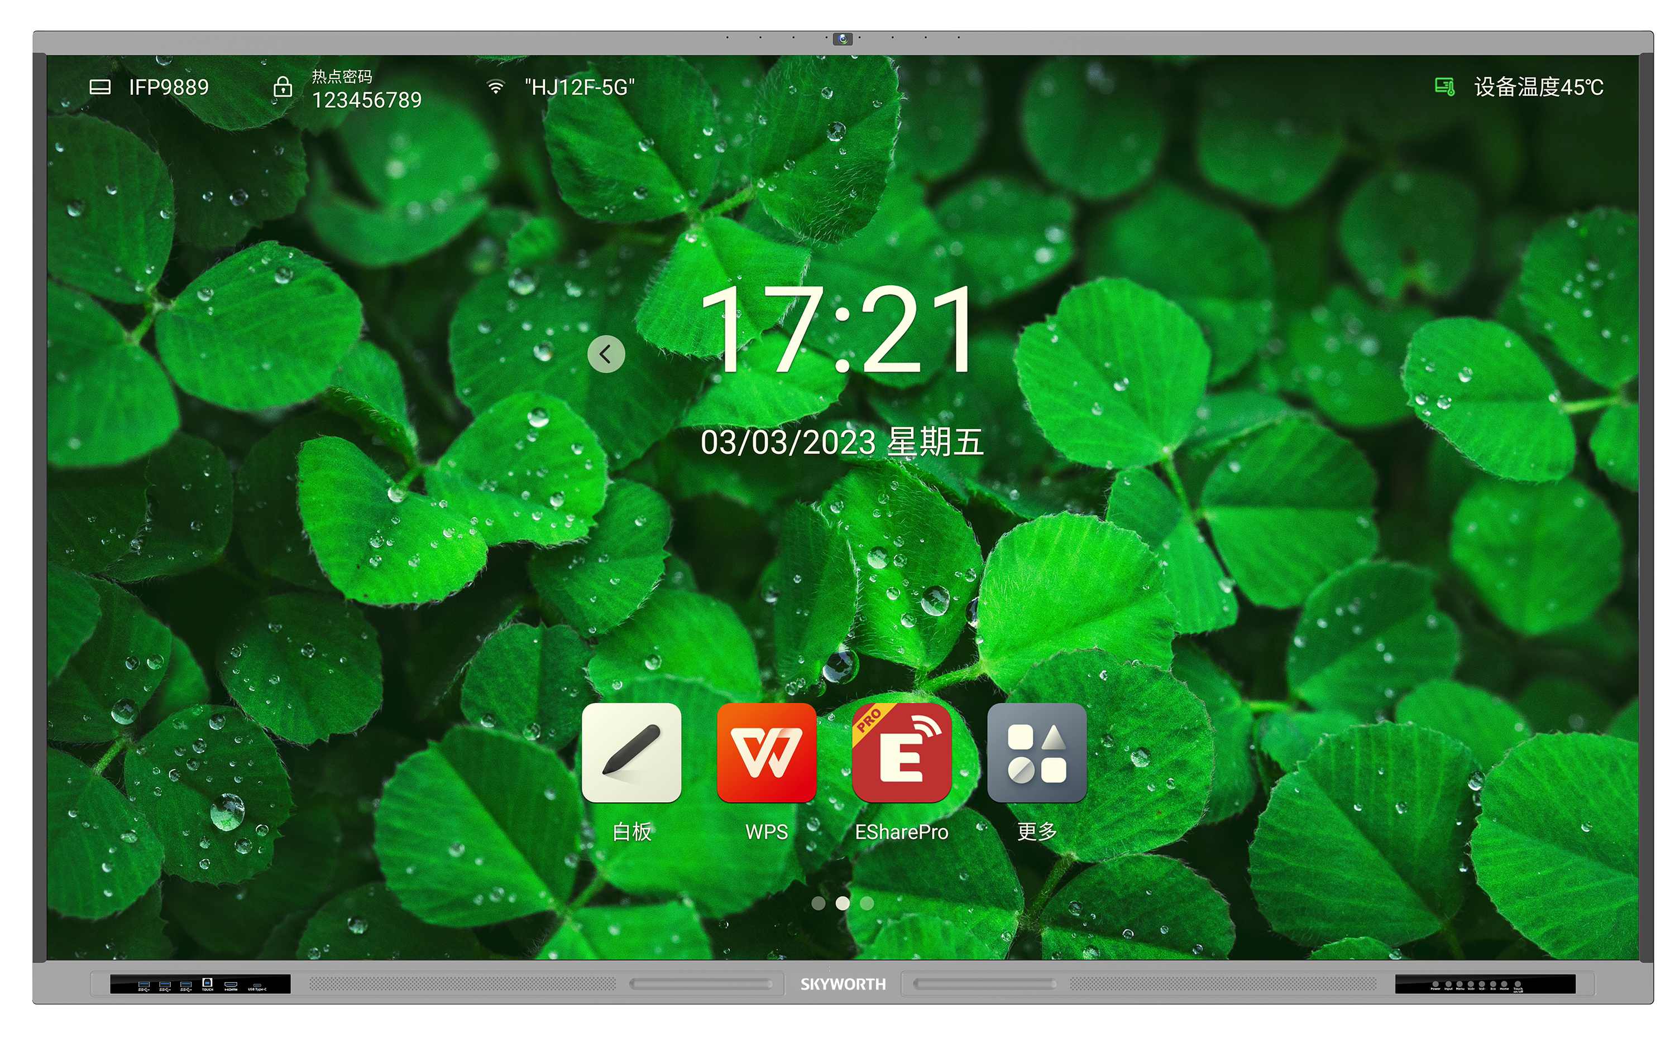

一、产品介绍
1、钢化玻璃与屏幕之间的距离接近 0-1mm，有效防止光线反射，显示效果绝佳，书写体验优异。
2、高精度触摸，支持 2mm 精细识别。
3、全通道批注，带 Android 书写软件。
4、智能侧边栏菜单。
5、自带 Android 系统，可选配插拔式 OPS 电脑。
6、前置 USB 接口自动跟随。
7、高清 HDMI 输入。
8、自带锁屏功能。
9、前置 Type-C 接口。
10、4K UI 显示。
11、内置摄像头阵列麦克风。

二、整机外观 备注：图片仅供参考，请以实际机器为准。
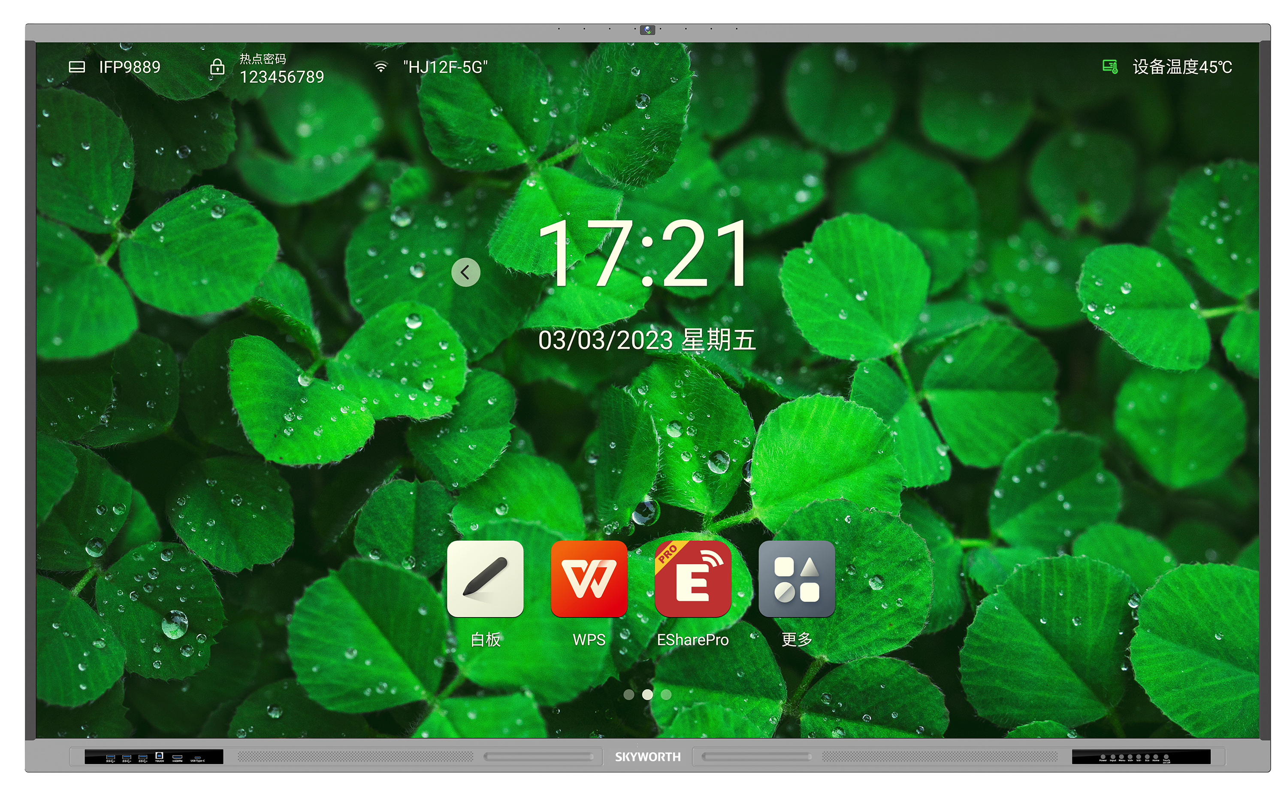
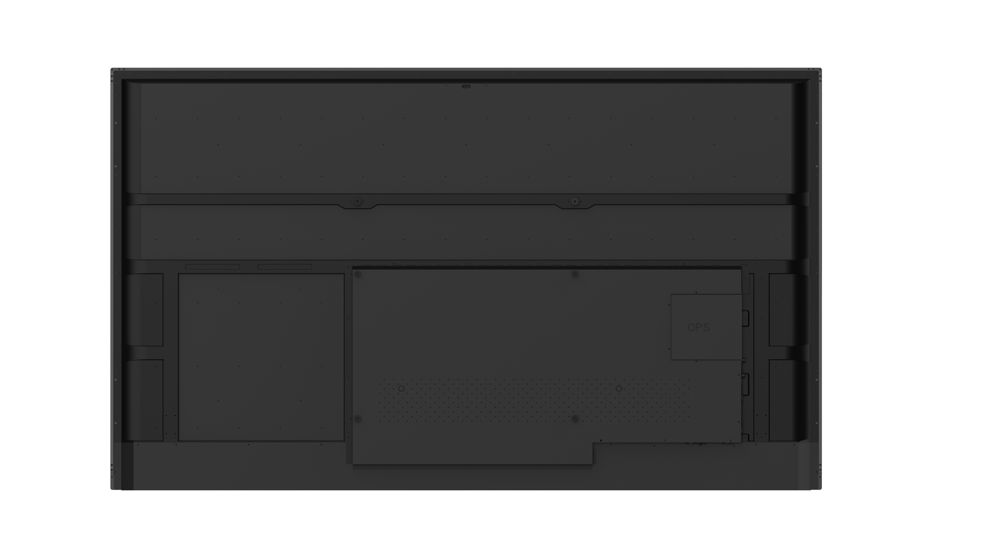
带摄像头款：

不带摄像头款：

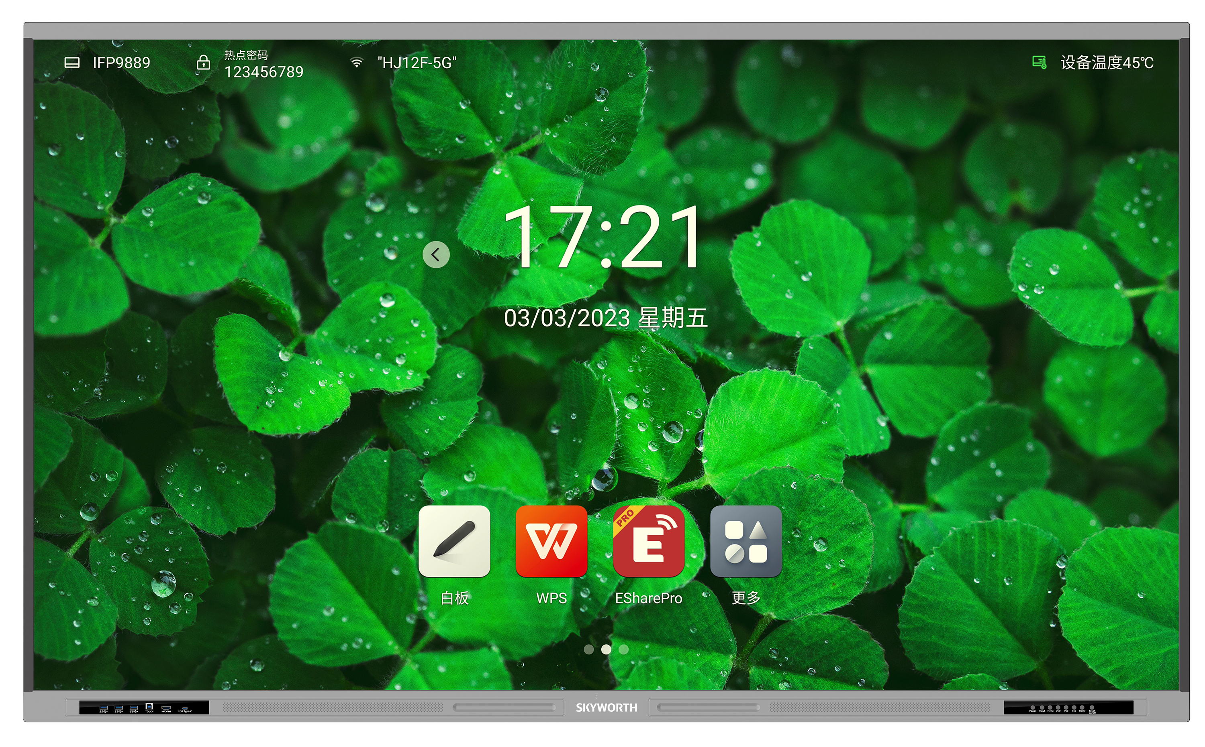

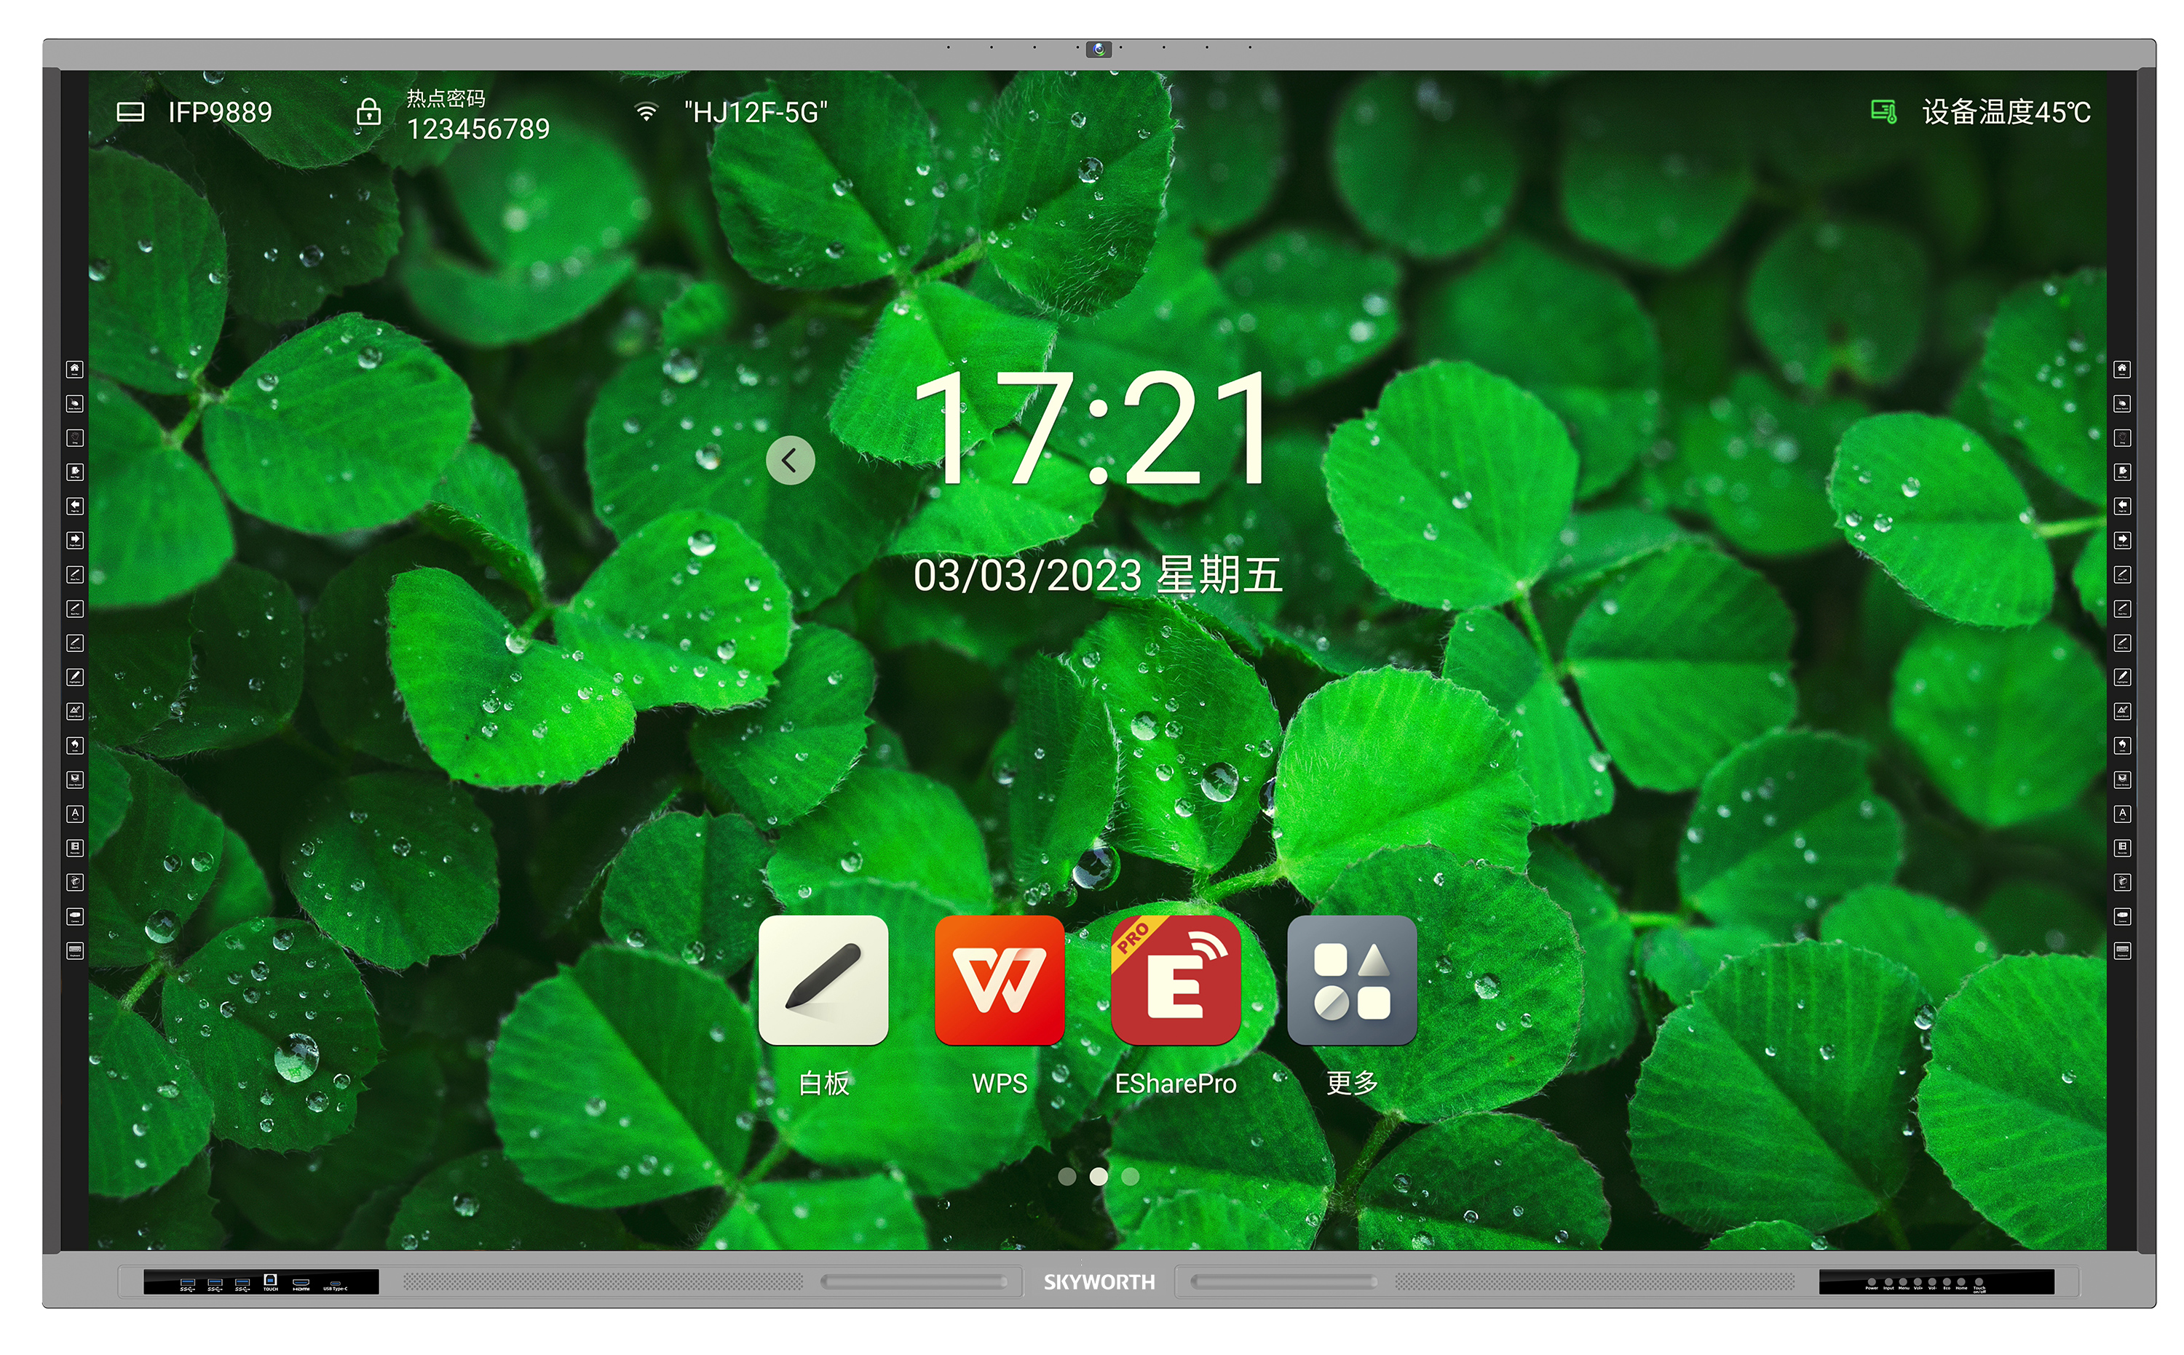
带快捷键摄像头：

带快捷键无摄像头：

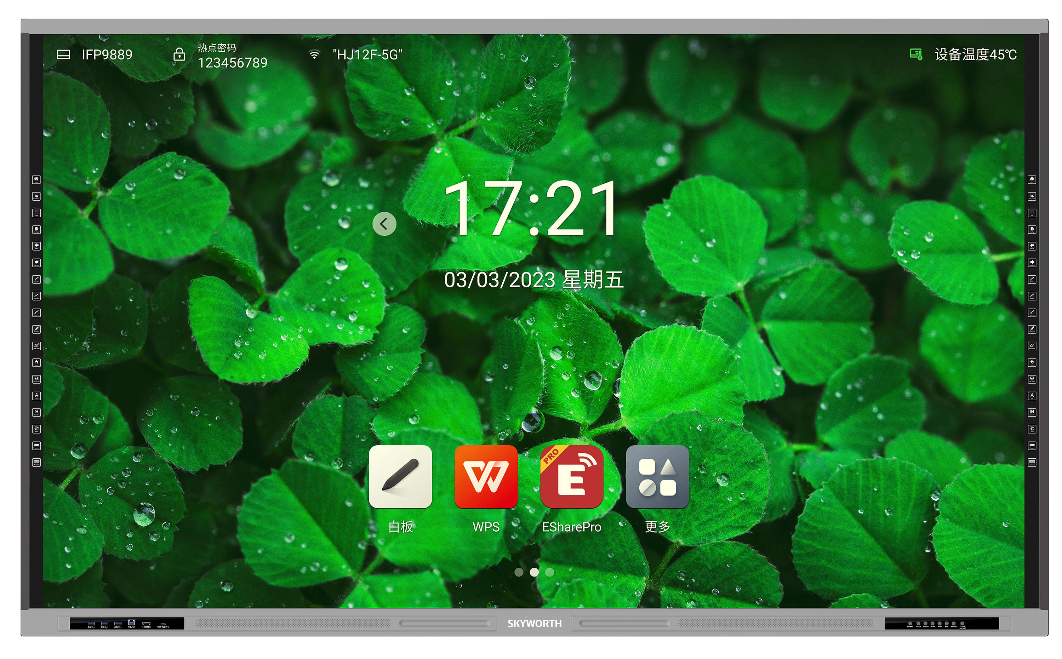

三、技术参数
 | 项目 |  | 参数
显示参数 | LCD 尺寸 |  | 98”
 | 背光类型 |  | D-LED
 | 分辨率 |  | 3840x2160
 | 亮度 |  | 450cd/m²
 | 对比度 |  | 1200:1
 | 响应时间 |  | 8ms
 | 像素点距 |  | 0.4296(H)x0.4296(V)
 | 视角 |  | 178°(H) / 178°(V)
 | 寿命 |  | 50,000 hrs (min.)
 | 色域 |  | 93%
 | 可视面积 |  | 2158.8(L)*1215.0mm(H)
 | 色彩度 |  | 1.07B(8bit+FRC)
 | CPU | 架构 | A55
 |  | 工作主频 | 1.2GHz，up to 1.5Ghz
 |  | 核心数 | 8 核 8 core
 | GPU |  | Quad-core MaliG52 600MHz
 | 内部缓存容量 |  | 4G
 | 内部存储容量 |  | 32G
 | 系统版本 |  | Android 14
 | 电压 |  | AC 100 V ~ 240 V, 50/60 Hz
 | 最大功率 |  | 590W
 | 待机功率 |  | ≤0.5W
 | 扬声器功率 |  | 2x15W/8Ω
 | OPS 电源 |  | DC 18V/5A

主板接口 | Touch USB*1  Type-C*1  HDMI IN*1  USB 3.0*1  RS232*1  EARPHONE*1  COAX*1  RJ45 IN*1  Audio IN*1  HDMI IN 2*1  HDMI IN 1*1  TOUCH USB*1  USB 2.0*1  USB3.0*1  TF*1
前置接口 | USB3.0*3,Touch USB3.0*1,HDMI IN*1,Type-C*1
 | WIFI |  | WiFi 2.4G-5G
 | 摄像头参数 |  | 像素 | 4800W
 |  |  | 镜头视角 | 120°
 |  |  | 视频格式 | MJPG/H264/H265/YUY2
 |  | 阵列麦克风参数 | 阵列麦数量 | 8
 |  |  | 拾音范围 | ≥12m
 |  |  | 自动增益 | 支持
 |  |  | 语音增强 | 支持
 |  |  | AI功能（回声消除，远场拾音） | 可选配
 |  | 触摸参数 | 触摸规格 | 红外触摸框
 |  |  | 玻璃规格 | 4mm 钢化玻璃
 |  |  | 最大输出点数 | 40点
 |  |  | 插值分辨率 | 32768 x32768
 |  |  | 触摸精度 | 中间90%触摸区域为±1mm
 |  |  | 响应时间 | ≤6ms
 |  |  | 理论点击次数 | 无限次
 |  | 结构参数 | 裸机外形尺寸(W * D*H) | 2212.3x103.9x1303.5mm
 |  |  | 整机尺寸含挂架（W*D*H） | 2212.3x132x1303.5mm
 |  |  | 整机重量（净重）kg | 90 kg
 |  |  | 包装尺寸(W * D * H) | 2375*225*1475mm
 |  |  | 包装重量（毛重）kg | 116.5 kg
 |  |  | 壁挂孔距（mm） | 800*400
 |  |  | 外壳材料(面框/后壳) | 铝型材/钣金
 |  |  | 外壳颜色(面框/后壳) | 黑色/铁灰色

附件

附件 | 数量
遥控器 | x1
触摸笔 | x2
3m 电源线 | x1
3m USB A-B 线 | x1
3m HDMI 线 | x1
合格证 | x1
说明书 | x1
保修卡 | x1
壁挂件 | x1

环境条件
- .工作温度: 0 ~ + 40℃。
- .储存温度: -10℃ ~ +60℃。
- .工作湿度：20% ~ 80% 非凝结。
- .储存湿度：10% ~ 80% 非凝结。
- .工作海拔：≤5000m。
- .使用时长：18 小时×7 天。

测试要求

电磁兼容性特性限值
干扰特性限值符合 GB/T 9254（最低 Class A）或 GB/T 13837（带 TV 输入时适用）的有关要求，抗扰度限值符合 GB 17625.1 的有关要求，谐波电流限值符合 GB 17625.1 的有关要求。

安全性
安全性能符合 GB 4943.1 或 GB 8898（带 TV 输入时适用）的规定。

可靠性
    - 低温储存：符合 SJ/T11326-2016.6.1.6 要求。
    - 低温负荷：符合 SJ/T11326-2016.6.1.5 要求。
    - 高温储存：符合 SJ/T11326-2016.1.2 要求。
    - 高温负荷：符合 SJ/T11326-2016.6.1.1 要求。
    - 恒定湿热：符合 SJ/T11326-2016.6.1.3 要求。

3.4 ESD 要求
静电放电抗扰度符合 GB/T 17626.2 中接触放电 4KV、空气放电 8KV 的规定，满足 B 级要求。

产品六视图
